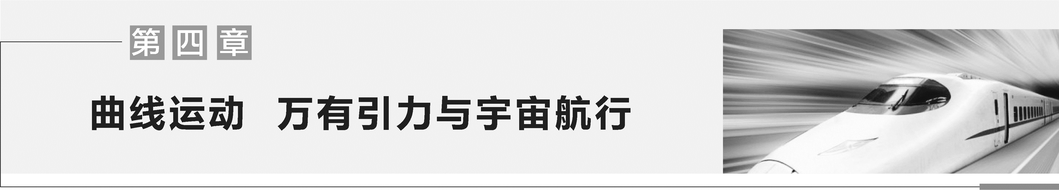

第1讲 曲线运动 运动的合成与分解
学习目标 1.了解曲线运动的特点,知道物体做曲线运动的条件。2.理解合运动与分运动,会用运动的合成与分解处理小船渡河和关联速度等问题。
1.曲线运动
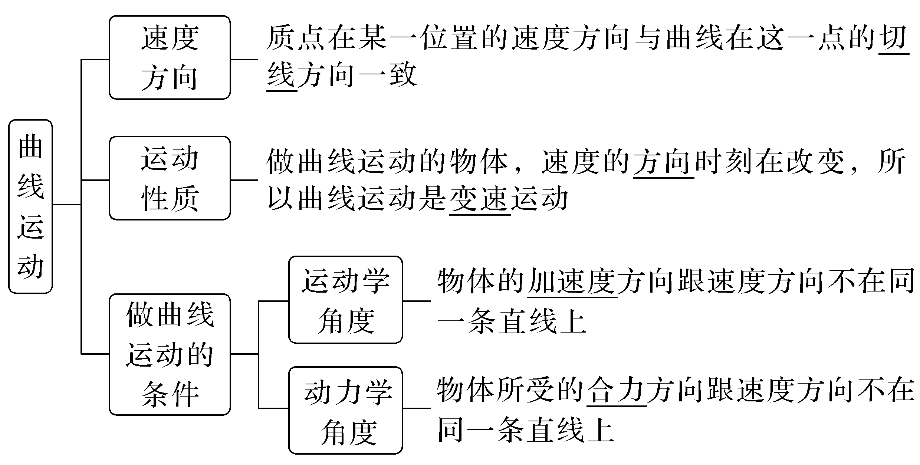
2.运动的合成与分解
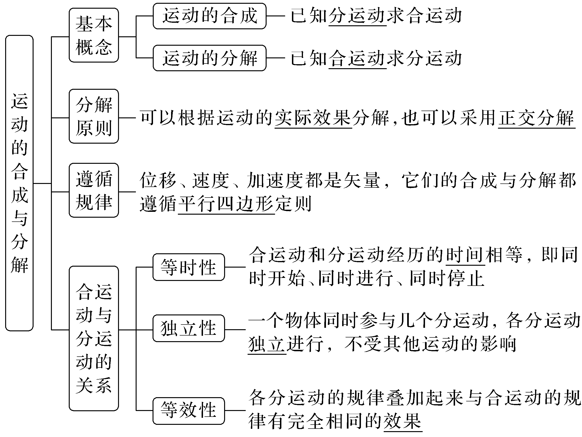
1.思考判断
(1)速度发生变化的运动,一定是曲线运动。(×)
(2)做曲线运动的物体受到的合力一定是变力。(×)
(3)做曲线运动的物体所受合力的方向一定指向轨迹的凹侧。(√)
(4)合运动的速度一定比分运动的速度大。(×)
(5)只要两个分运动为直线运动,合运动一定是直线运动。(×)
(6)曲线运动一定不是匀变速运动。(×)
(7)运动的合成与分解的实质是对描述运动的物理量(位移、速度、加速度)的合成与分解。(√)
2.小车在水平地面上沿轨道从左向右运动,动能一直增加,如果用带箭头的线段表示小车在轨道上相应位置所受合力,下列四幅图可能正确的是( )
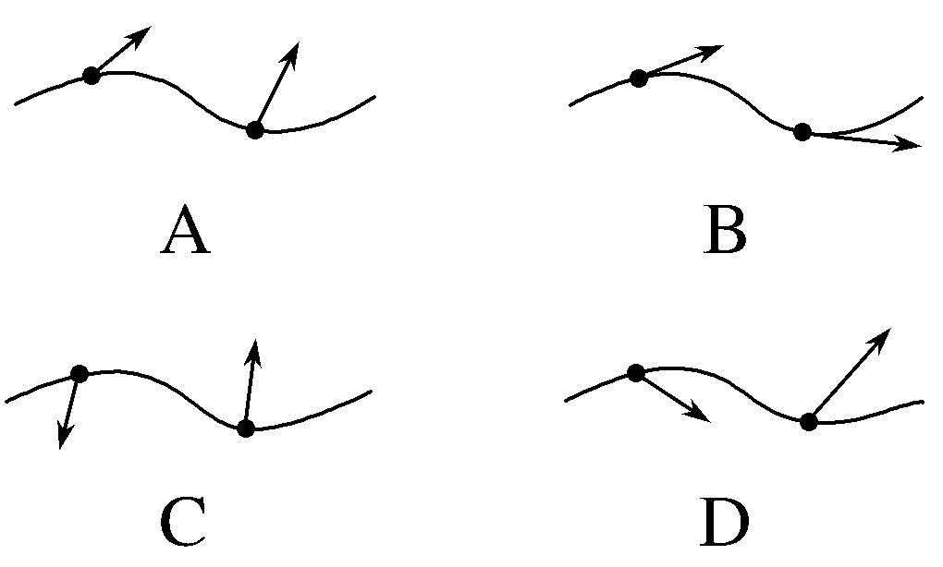
答案 D

考点一 物体做曲线运动的条件与运动轨迹分析
例1 (2026·汕头金山中学月考)为使汽车快速平稳转弯,驾驶员经常采用“入弯减速,出弯加速”的技巧。汽车采用该技巧在单向路面水平弯道入、出弯道时,其所受水平合力为F、速率为v。则下列方向关系图中,可能正确的是( )
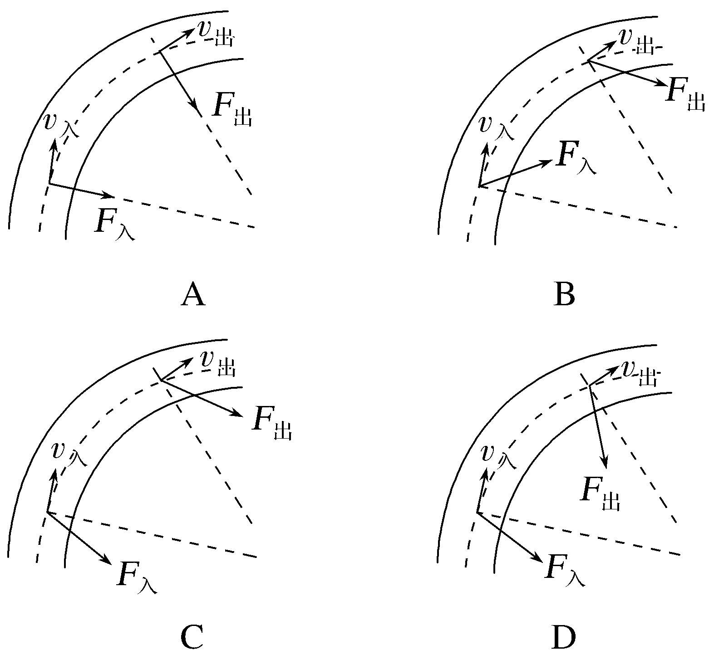
答案 C
解析 速度方向沿轨迹的切线方向,“减速入弯”时合力和速度方向的夹角是钝角,“加速出弯”时合力和速度方向的夹角是锐角,故C正确,A、B、D错误。

1.曲线运动中速度方向、合力方向与运动轨迹之间的关系
(1)速度方向与运动轨迹相切。
(2)合力方向指向曲线的“凹”侧。
(3)运动轨迹一定夹在速度方向和合力方向之间。
2.速率变化的判断
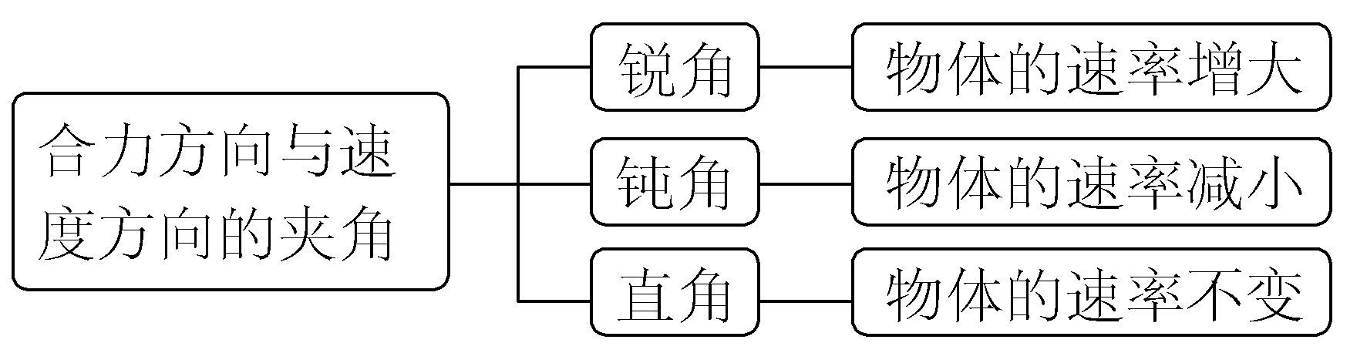
跟踪训练
1.(2025·广东惠州联考)如图所示是歼-20在北京航展上的表演,虚线abc是歼-20匀速率飞行的部分轨迹,其中ab段为曲线,bc段为直线,在此过程中下列说法正确的是( )
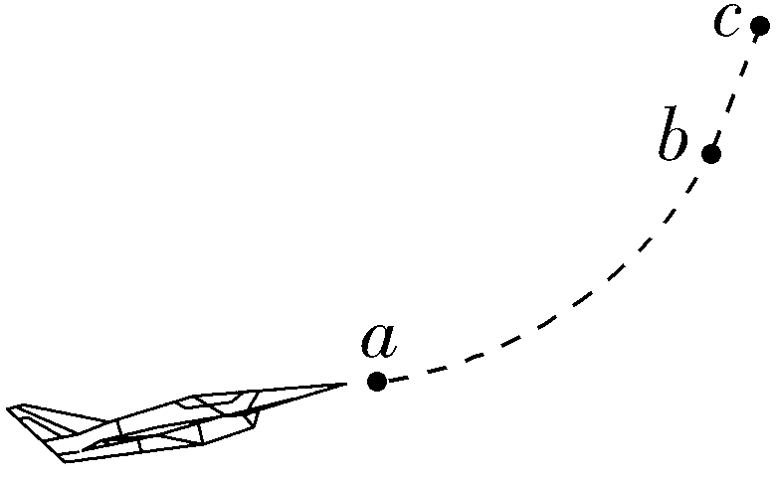
A.歼-20飞行过程中的速度方向时刻在变化
B.歼-20飞行过程中机械能守恒
C.歼-20从a到c的过程中,合力始终为零
D.歼-20在ab段受到的合力方向始终与速度方向垂直
答案 D
解析 歼-20飞行时的速度方向是轨迹的切线方向,bc段是直线,速度方向不变,故A错误;歼-20飞行过程中,速率不变,则动能不变,重力势能增加,机械能增加,故B错误;歼-20从a到b的过程中做曲线运动,合力不为零,故C错误;歼-20在从a到b的过程中做速率不变的曲线运动,可知合力始终垂直于速度方向,故D正确。

考点二 运动的合成与分解
1.合运动的性质判断
加速度(或合力)$\left\{\begin{matrix}变化:非匀变速运动 \\ 不变:匀变速运动\end{matrix}\right.$
加速度(或合力)
方向与速度方向$\left\{\begin{matrix}共线:直线运动 \\ 不共线:曲线运动\end{matrix}\right.$
加速度(或合力)为0:匀速直线运动
2.两个互成角度的直线运动的合运动性质的判断
(1)依据:看合初速度方向与合加速度(或合力)方向是否共线。
(2)常见的情况
两个互成角度的分运动 | 合运动的性质
两个匀速直线运动 | 匀速直线运动
一个匀速直线运动、一个匀变速直线运动 | 匀变速曲线运动
两个初速度为零的匀加速直线运动 | 匀加速直线运动
两个初速度不为零的匀变速直线运动 | 如果v_{合}与a_{合}共线,为匀变速直线运动
两个初速度不为零的匀变速直线运动 | 如果v_{合}与a_{合}不共线,为匀变速曲线运动

例2 (2025·湖南卷,2)如图,物块以某一初速度滑上足够长的固定光滑斜面,物块的水平位移、竖直位移、水平速度、竖直速度分别用x、y、v_{x}、v_{y}表示。物块向上运动过程中,下列图像可能正确的是( )
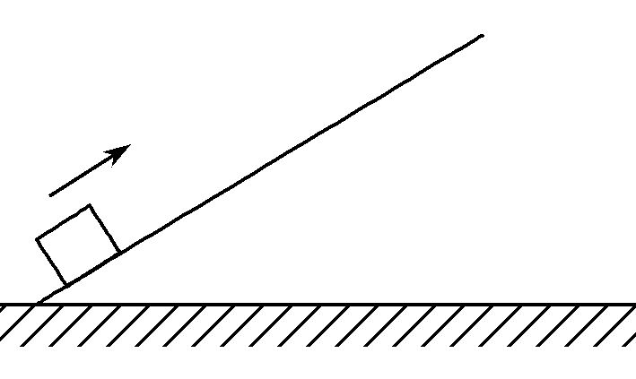
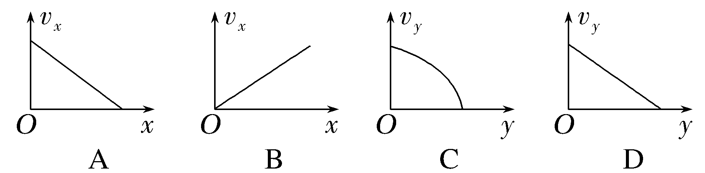
答案 C
解析 设斜面倾角为θ,物块的初速度为v₀,加速度大小为a,则水平方向上由速度与位移的关系式有(v₀cos θ)²-${v_{x}}^{2}$=2axcos θ,变形得v_{x}=$\sqrt{{v_{0}}^{2}cos^{2}θ-2axcosθ}$,则v_{x}-x图像是类似抛物线的一部分,A、B错误;同理竖直方向上有(v₀sin θ)²-${v_{y}}^{2}$=2aysin θ,变形得v_{y}=$\sqrt{{v_{0}}^{2}sin^{2}θ-2aysinθ}$,则v_{y}-y图像是类似抛物线的一部分,C正确,D错误。
跟踪训练
2.(2026·广东云浮期末)如图甲所示,无人机送餐服务已经在试行。通过机载传感器能描绘出无人机运动的图像,图乙是无人机在水平方向上的x-t图像,图丙是无人机在竖直方向上的v-t图像。则无人机的运动轨迹近似为( )
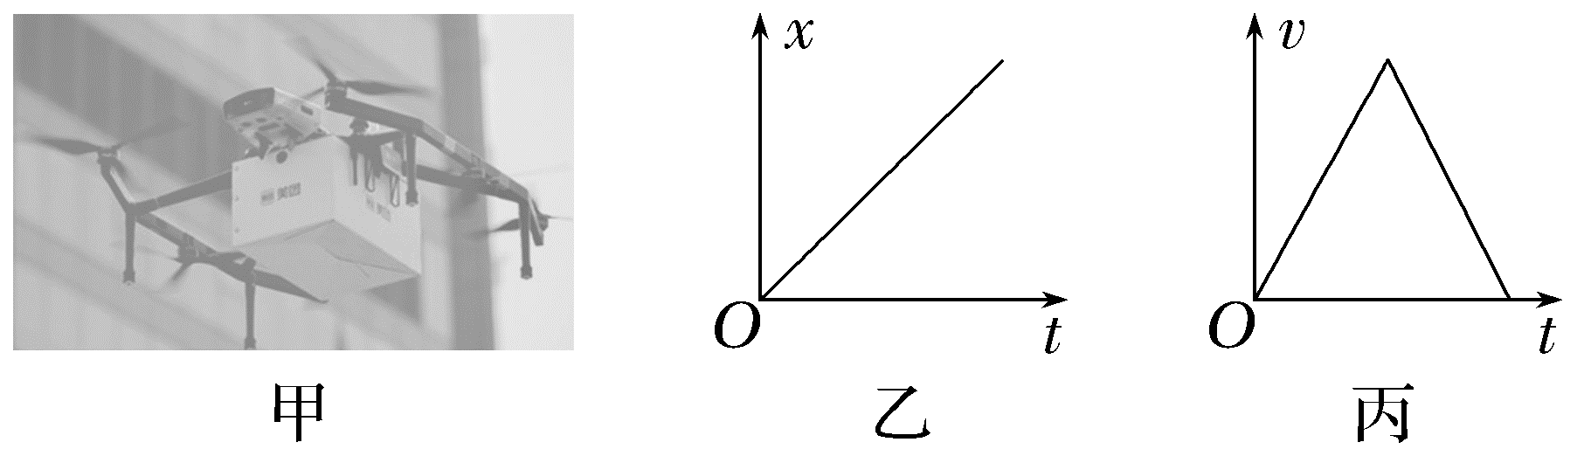
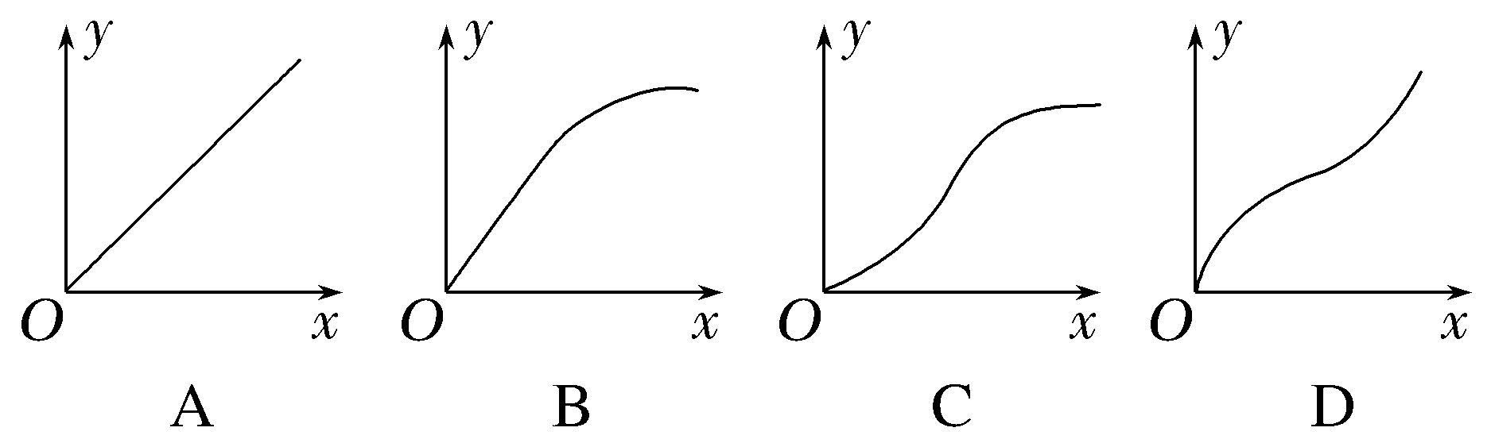
答案 C
解析 由x-t图像可知无人机在x方向做匀速直线运动;根据竖直方向的v-t图像可知,无人机在y方向上先做匀加速直线运动后做匀减速直线运动,则加速度先向上后向下,即合外力先向上后向下,因合外力方向指向轨迹的凹侧,可知无人机的运动轨迹近似图像为C,故C正确。

考点三 小船渡河模型
例3 (2026·广东清远高三期中)如图所示为救生员驾驶冲锋舟在湍急的河水中向对岸被困人员实施救援的路线示意图。假设冲锋舟在静水中的速度v₁大小不变,救生员首先以最短时间渡河,从A沿直线到B,接到被困人员后,又以最短位移回到原河岸C处,回程时间恰好为去程的$\frac{2\sqrt{3}}{3}$倍,假设水流速度v₂处处相同,则v₁∶v₂为( )
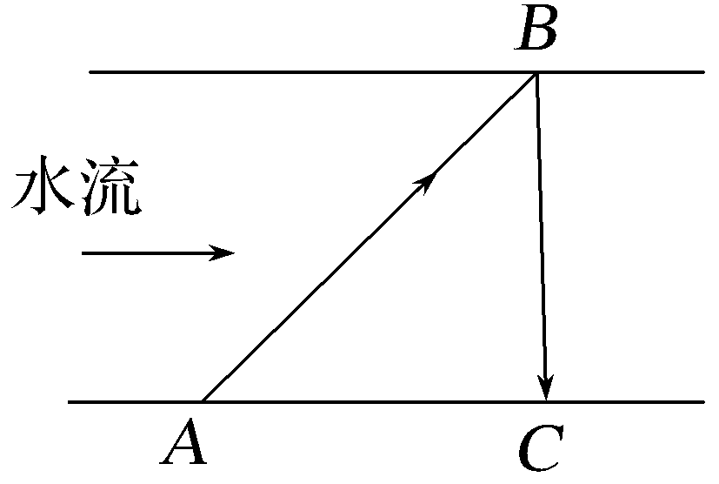
A.2∶$\sqrt{3}$ B.$\sqrt{3}$∶2
C.2∶1 D.1∶2
答案 C
解析 设河宽为d,救生员以最短时间渡河,渡河时间为t₁=$\frac{d}{v_{1}}$,救生员以最短位移回到原河岸C处,垂直河岸方向的速度为v=$\sqrt{{v_{1}}^{2}-{v_{2}}^{2}}$,救生员以最短位移回到原河岸C处的时间为t₂=$\frac{d}{v}$,根据题意有t₂=$\frac{2\sqrt{3}}{3}$t₁,解得v₁∶v₂=2∶1,故C正确。
拓展 若河宽为d,返回时水流速度突然增大到原来的4倍,即v₂'=4v₂,仍以最短位移返回到原河岸D处(未标出),则D点距离出发点A多远?
答案 $\left(\frac{1}{2}+\sqrt{3}\right)$d
解析 如图所示,
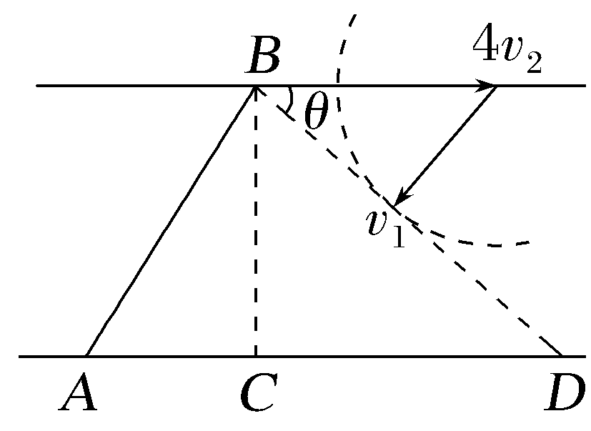
s_{AC}=$\frac{d}{v_{1}}$v₂=$\frac{d}{2}$
返回时,v₂'>v₁,沿BD方向返回sin θ=$\frac{v_{1}}{v_{2}'}$=$\frac{1}{2}$
所以θ=30°,故s_{CD}=$\frac{d}{tan30°}$=$\sqrt{3}$d
则s_{AD}=s_{AC}+s_{CD}=$\left(\frac{1}{2}+\sqrt{3}\right)$d。
总结提升 小船渡河的两类情况
最短时间 | 最短航程
最短时间 | v_{船}>v_{水} | v_{船}<v_{水}
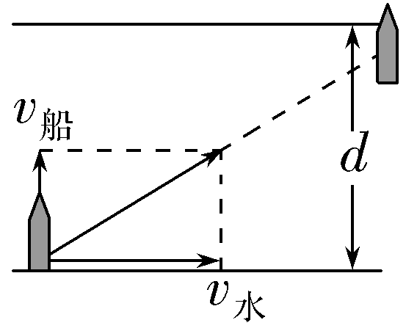 | 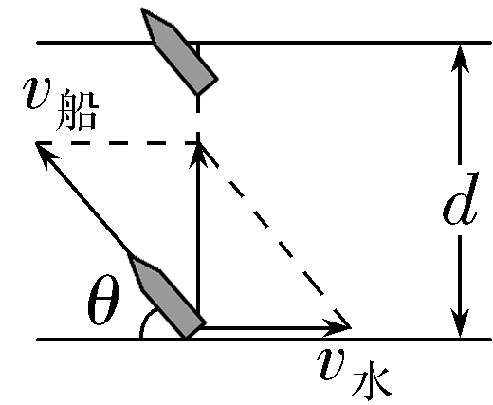 | 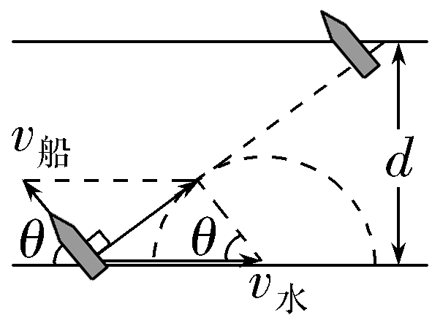
t_{min}=$\frac{d}{v_{船}}$ | l_{min}=d  cos θ=$\frac{v_{水}}{v_{船}}$ | l_{min}=d$\frac{v_{水}}{v_{船}}$  cos θ=$\frac{v_{船}}{v_{水}}$
跟踪训练
3.河水流速恒定,河宽300 m,小船在静水中的速度为15 m/s,已知sin 37°=0.6,cos 37°=0.8,下列说法正确的是( )
A.河水流速为12 m/s时,小船驶到对岸的最短时间为19 s
B.河水流速为12 m/s时,若船头垂直对岸,则小船在正对岸上游240 m处靠岸
C.河水流速为12 m/s时,若船头与河岸上游夹角为53°,则小船以最小位移到达对岸
D.河水流速为25 m/s时,若船头与河岸上游夹角为53°,则小船以最小位移到达对岸
答案 D
解析 小船船头垂直于河岸运动时所用时间最短,则t=$\frac{d}{v_{1}}$=$\frac{300}{15}$ s=20 s,与河水流速无关,A错误;若船头垂直对岸,即用最短时间过河,小船到对岸的时间为20 s,小船沿河水流动方向位移l=v₂t=12×20 m=240 m,即在下游240 m处靠岸,B错误;因船速大于水速,实际运动方向与河岸垂直时位移最小,设船头与河岸夹角为θ,有 cos θ=$\frac{12}{15}$=$\frac{4}{5}$,解得θ=37°,C错误;河水流速为25 m/s时,船速小于水速,船头与实际运动方向垂直时位移最小,设与河岸间夹角为α,有cos α=$\frac{15}{25}$=$\frac{3}{5}$,解得α=53°,D正确。

考点四 绳(杆)端速度分解模型
1.模型特点
与绳(杆)相连的物体运动方向与绳(杆)不在一条直线上,沿绳(杆)方向的速度分量大小相等。
2.解题关键:明确合速度与分速度
合速度→绳(杆)拉物体的实际运动速度v→平行四边形对角线
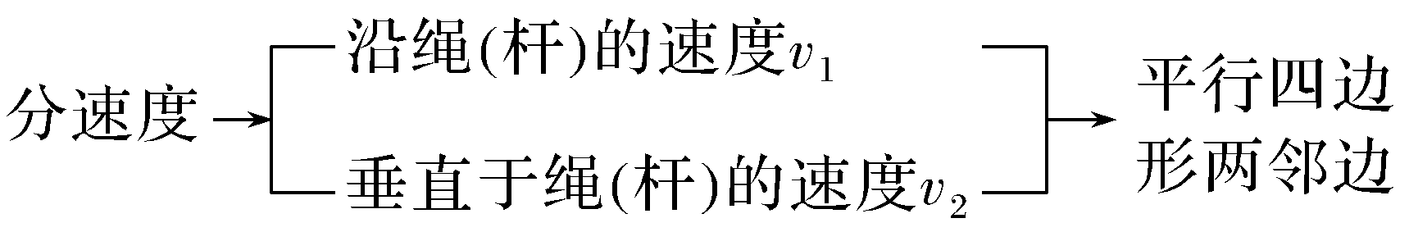
3.常见模型
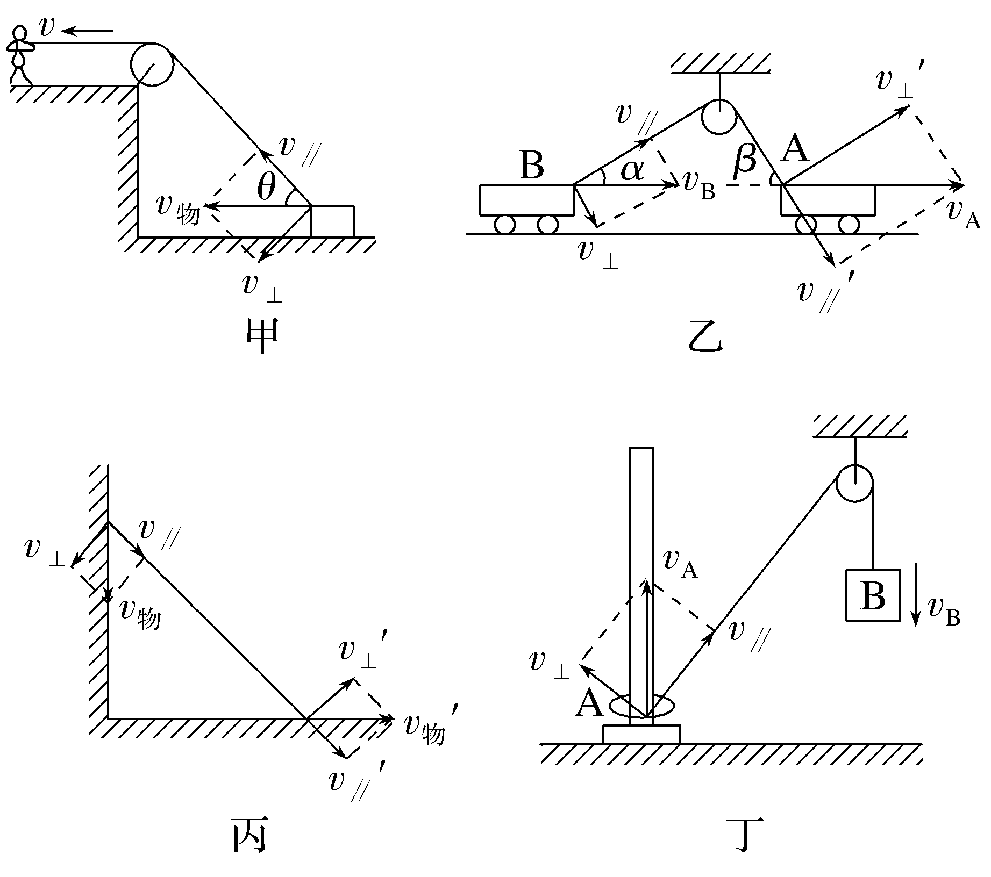
模型1 绳端速度分解模型
例4 (2025·黑、吉、辽、内蒙古卷,6)如图,趣味运动会的“聚力建高塔”活动中,两长度相等的细绳一端系在同一塔块上,两名同学分别握住绳的另一端,保持手在同一水平面以相同速率v相向运动。为使塔块沿竖直方向匀速下落,则v( )
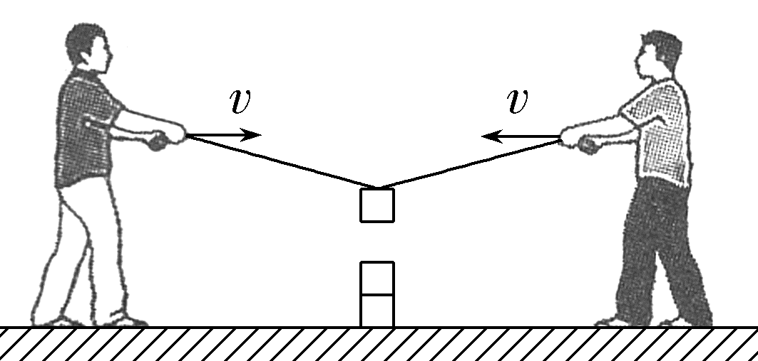
A.一直减小 B.一直增大
C.先减小后增大 D.先增大后减小
答案 B
解析 设塔块匀速下落的速度为v₀,细绳与水平方向的夹角为α,将塔块的速度沿细绳和垂直于细绳的方向分解,如图所示,沿细绳方向的速度为v₁=v₀sin α;将手的速度沿细绳和垂直于细绳的方向分解,则沿细绳方向的速度为v₂=vcos α,又v₁=v₂,整理得v=v₀tan α,由于两人相向运动的过程中,细绳与水平方向的夹角α逐渐增大,v₀保持不变,所以v一直增大,故B正确,A、C、D错误。
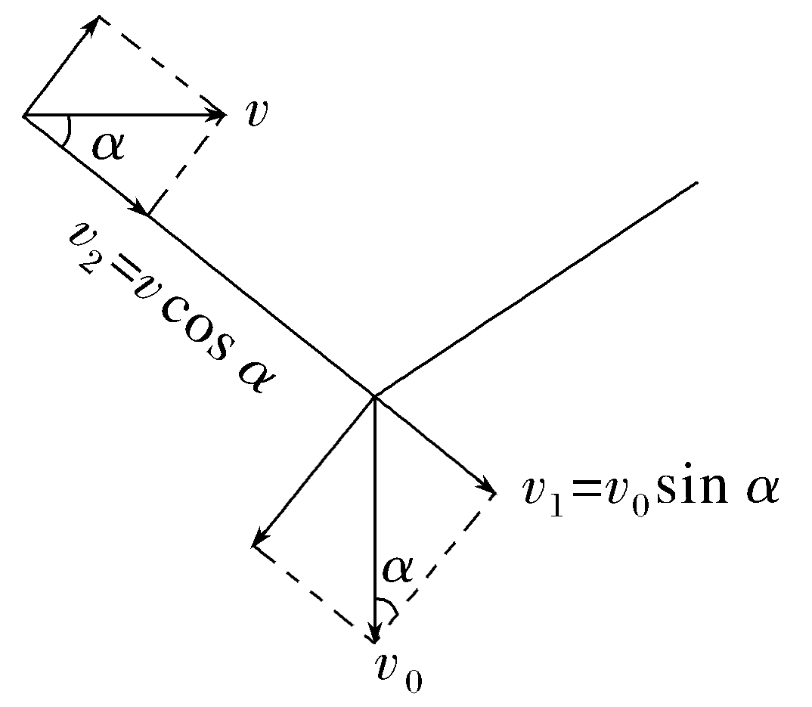
模型2 杆端速度分解模型
例5 (2026·广东云浮期中)如图,甲、乙两光滑小球(均可视为质点)用轻直杆连接,乙球处于粗糙水平地面上,甲球套在光滑的竖直杆上,初始时轻杆竖直,杆长为4 m。施加微小的扰动,使得乙球沿水平地面向右滑动,当乙球距离起点3 m时,下列说法正确的是( )
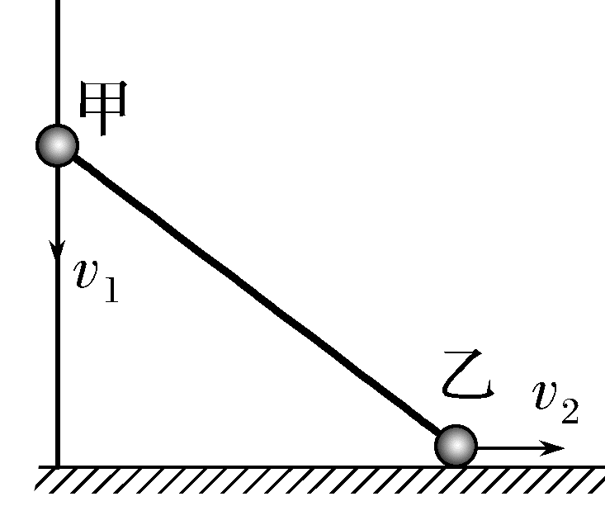
A.甲、乙两球的速度大小之比为$\sqrt{7}$∶3
B.甲、乙两球的速度大小之比为3$\sqrt{7}$∶7
C.甲球即将落地时,乙球的速度与甲球的速度大小相等
D.甲球即将落地时,乙球的速度达到最大
答案 B
解析 设轻杆与竖直方向的夹角为θ,则v₁在沿杆方向的分量为v_{1∥}=v₁cos θ,v₂在沿杆方向的分量为v_{2∥}=v₂sin θ,而v_{1∥}=v_{2∥},图示位置时,有cos θ=$\frac{\sqrt{7}}{4}$,sin θ=$\frac{3}{4}$,解得此时甲、乙两球的速度大小之比为$\frac{v_{1}}{v_{2}}$=$\frac{3\sqrt{7}}{7}$,故A错误,B正确;当甲球即将落地时,θ=90°,此时甲球的速度达到最大,而乙球的速度为零,故C、D错误。
A级 基础对点练
对点练1 曲线运动的条件及运动轨迹分析
1.关于物体的运动,下列说法正确的是( )
A.物体在变力作用下不可能做直线运动
B.物体做曲线运动,所受的合力一定是变力
C.物体在恒力作用下可能做曲线运动
D.物体做曲线运动,其速度可能不变
答案 C
解析 当合力方向与速度方向在同一直线上时,物体做直线运动,力可以是变力,故A错误;物体做曲线运动,是因为速度方向和合力方向不在同一条直线上,不一定是变力,故B错误;物体在恒力作用下,如果合力方向与初速度方向不在同一直线上,则物体做曲线运动,故C正确;物体做曲线运动,其速度方向一定变化,速度一定改变,故D错误。
2.(2026·福建厦门一中月考)双人滑冰运动员在水平冰面上做表演,甲运动员给乙运动员一个水平恒力F,乙运动员在冰面上的运动轨迹是一段优美的弧线MN。v_{M}与v_{N}正好成90°角,此过程中,忽略乙受到的摩擦力,则乙运动员受到甲运动员的恒力可能是图中的( )
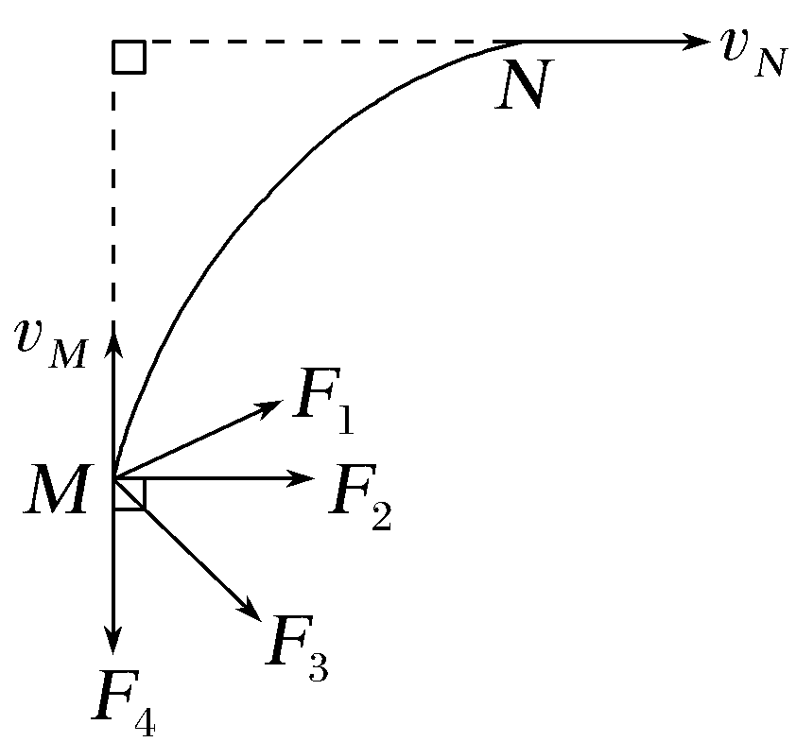
A.F₁ B.F₂
C.F₃ D.F₄
答案 C
解析 根据题图可知,运动员由M向N做曲线运动,运动员沿v_{M}方向的速度减小,同时沿v_{N}方向的速度增大,则合力在F₂和F₄两个方向上均有分力,F₃的方向是可能是正确的,故C正确。
对点练2 运动的合成与分解
3.(2026·广东深圳外国语学校月考)如图所示,乒乓球从斜面滚下后,以某一速度在水平的桌面上做直线运动。在与乒乓球路径垂直的方向上放一个直径略大于乒乓球的纸筒。当乒乓球经过纸筒正前方时,用吸管对着球横向吹气。下列说法正确的是( )
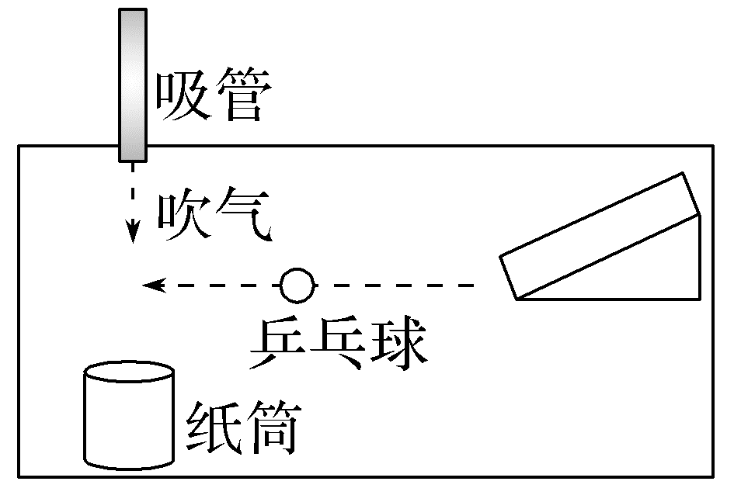
A.乒乓球仍沿着直线运动
B.乒乓球将偏离原来的运动路径,但不进入纸筒
C.乒乓球一定能进入纸筒
D.只有用力吹气,乒乓球才能进入纸筒
答案 B
解析 当乒乓球经过纸筒口时,对着乒乓球横向吹气,乒乓球所受合力的方向与速度方向不在同一条直线上,乒乓球做曲线运动,故乒乓球会偏离原来的运动路径获得一个横向的速度,此速度与乒乓球原有的速度合成一个斜向左下方的合速度,因此乒乓球将向左下方运动但不会进入纸筒,故A、C、D错误,B正确。
4.(2026·广东广雅中学模拟)在水平路面上骑摩托车的人,遇到一个壕沟,如图所示。摩托车后轮离开地面后失去动力,最终摩托车后轮落到壕沟对面安全通过,认为摩托车在空中运动过程中受到水平向后的恒定风力,忽略空气阻力及其他外界对摩托车的影响。x、y分别表示水平和竖直位移,v_{x}、v_{y}分别表示水平和竖直速度,t表示时间,下列描述摩托车运动过程中的图像正确的是( )
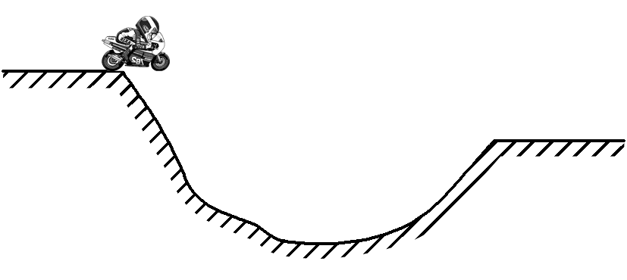
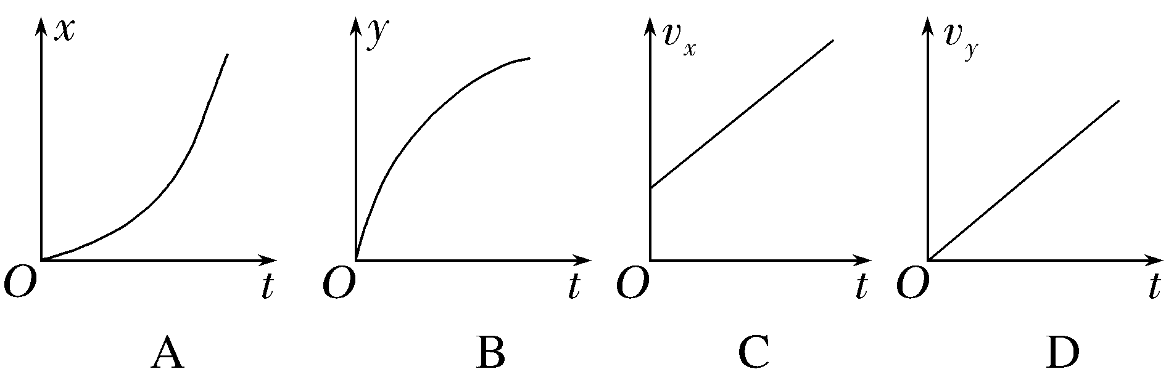
答案 D
解析 由题可知,摩托车在水平方向上做匀减速直线运动,A、C错误;摩托车在竖直方向上做自由落体运动,B错误,D正确。
对点练3 小船渡河模型
5.如图所示,两次渡河时船头指向均垂直于岸,且船相对水的速度大小不变。已知第一次实际航程为A至B,位移为s₁,实际航速为v₁,所用时间为t₁,由于水速增大,第二次实际航程为A至C,位移为s₂,实际航速为v₂,所用时间为t₂。则( )
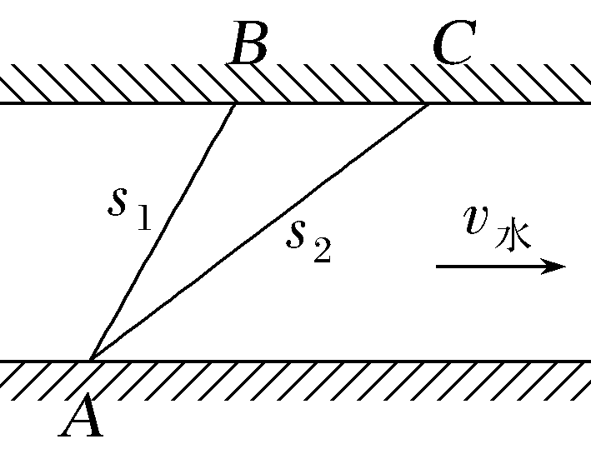
A.t₂>t₁,v₂=$\frac{s_{2}v_{1}}{s_{1}}$ B.t₂>t₁,v₂=$\frac{s_{1}v_{1}}{s_{2}}$
C.t₂=t₁,v₂=$\frac{s_{2}v_{1}}{s_{1}}$ D.t₂=t₁,v₂=$\frac{s_{1}v_{1}}{s_{2}}$
答案 C
解析 设河宽为d,由运动的独立性,船相对水的航速v不变,航向也不变,则渡河时间t=$\frac{d}{v}$不变,即t₂=t₁,船做匀速运动,运动时间t=$\frac{s}{v}$,故v₂=$\frac{s_{2}}{t}$,又t₂=t₁=$\frac{s_{1}}{v_{1}}$,联立解得v₂=$\frac{s_{2}v_{1}}{s_{1}}$,故C正确。
6.(多选)如图,小船以大小为v₁=5 m/s、船头与上游河岸成θ=60°角的速度(在静水中的速度)从A处渡河,经过一段时间正好到达正对岸B处。已知河宽d=180 m,则下列说法中正确的是( )
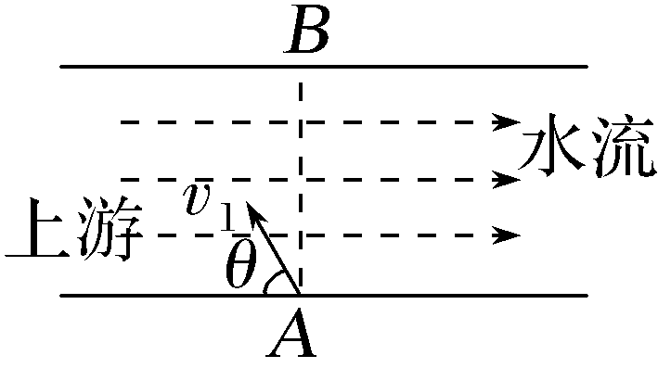
A.河中水流速度为2.5$\sqrt{3}$ m/s
B.小船以最短位移渡河的时间为24$\sqrt{3}$ s
C.小船渡河的最短时间为24 s
D.小船以最短时间渡河时到达对岸的位移大小是90$\sqrt{5}$ m
答案 BD
解析 由题意知,河中水流速度为v₂=v₁cos 60°=2.5 m/s,故A错误;小船以最短位移渡河的时间为t=$\frac{d}{v_{1}sin60°}$=$\frac{180}{5×\frac{\sqrt{3}}{2}}$ s=24$\sqrt{3}$ s,故B正确;当船头方向指向正对岸时渡河时间最短,则小船渡河的最短时间为t_{min}=$\frac{d}{v_{1}}$=$\frac{180}{5}$ s=36 s,故C错误;小船以最短时间渡河时到达对岸沿水流方向的位移大小是x=v₂t_{min}=2.5×36 m=90 m,则总位移大小s=$\sqrt{d^{2}+x^{2}}$=90$\sqrt{5}$ m,故D正确。
对点练4 绳(杆)端速度分解模型
7.(2026·山东聊城高三期中)火灾逃生的首要原则是离开火灾现场,如图所示是火警设计的一种让当事人快捷逃离现场的救援方案:用一根不变形的轻杆MN支撑在楼面平台AB上,N端在水平地面上向右以速度v₀匀速运动,被救助的人员紧抱在M端随轻杆一起向平台B端靠近,平台高为h,当CN=$\sqrt{3}$h时,被救人员向B点运动的速率是( )
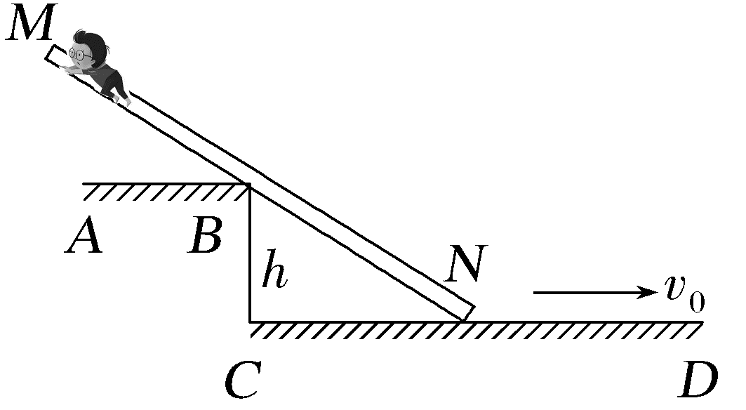
A.$\frac{\sqrt{3}}{2}$v₀ B.$\frac{1}{2}$v₀
C.$\frac{2\sqrt{3}}{3}$v₀ D.$\frac{\sqrt{3}}{3}$v₀
答案 A
解析 将N端的速度v₀进行分解,设此时轻杆与水平方向的夹角为θ,如图所示,则v_{人}=v₀cos θ,根据几何关系可得cos θ=$\frac{CN}{BN}$=$\frac{\sqrt{3}h}{\sqrt{{(\sqrt{3}h)}^{2}+h^{2}}}$=$\frac{\sqrt{3}}{2}$,解得v_{人}=$\frac{\sqrt{3}}{2}$v₀,故A正确。
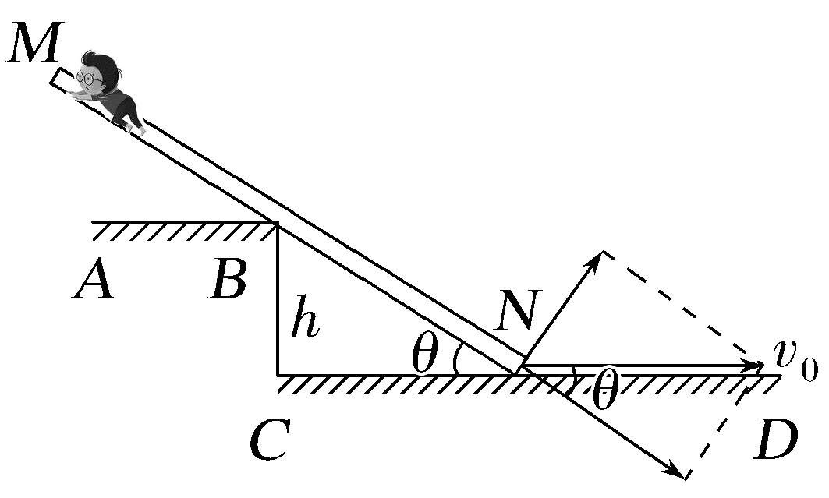
8.(2026·安徽芜湖模拟)如图所示,物体A用跨过定滑轮的轻绳与汽车连接,汽车以v=6 m/s的速度向右匀速运动,连接小车端的轻绳与水平方向的夹角为θ,在物体A上升过程中,下列说法正确的是( )
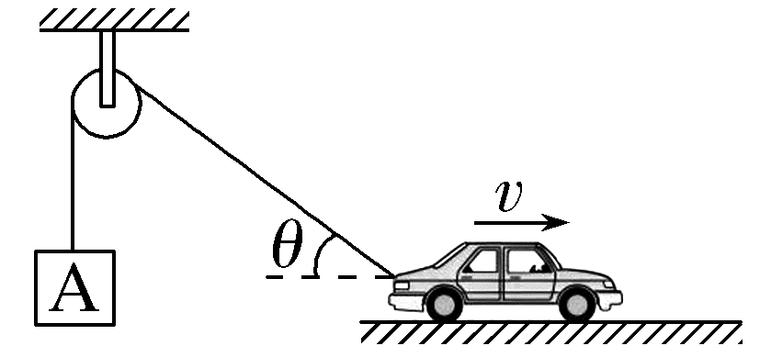
A.物体A向上做减速运动
B.绳子拉力大于物体A的重力
C.θ=30°时物体A的速度大小为3 m/s
D.物体A始终处于失重状态
答案 B
解析 根据平行四边形定则知,物体A与小车间的速度关系为v_{A}=vcos θ,物体A上升过程中,连接小车的轻绳与水平方向的夹角θ逐渐减小,则A的速度逐渐增大,A做加速运动,根据牛顿第二定律可知,绳子拉力大于物体的重力,物体A处于超重状态,故A、D错误,B正确;当θ=30°时,v_{A}=vcos 30°=6×$\frac{\sqrt{3}}{2}$ m/s=3$\sqrt{3}$ m/s,故C错误。
B级 综合提升练
9.(2026·重庆八中阶段检测)如图所示,甲、乙两个小组分乘两只小船渡一条宽度为d的河,各处水流速度均向右且等大恒定,船在静水中的速率均为v,渡河时船头朝向与河岸夹角均为θ,其中甲船恰好抵达正对岸的A点,则( )
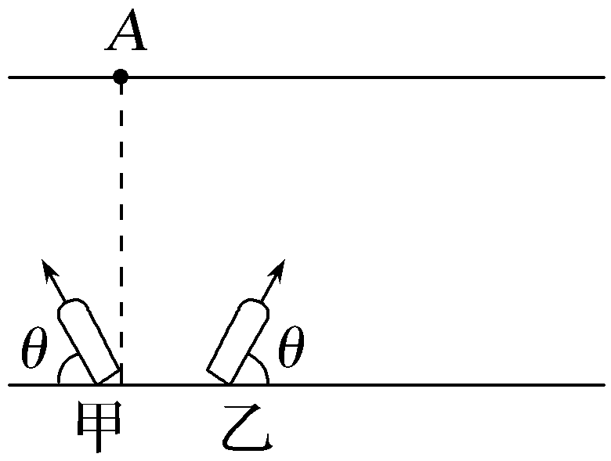
A.甲船渡河时间比乙船短
B.乙船渡河时间为$\frac{d}{vtanθ}$
C.两船都抵达对岸时,间距增大了$\frac{2d}{tanθ}$
D.如果河水流速增大,甲船调整航向一定还能到达A点
答案 C
解析 渡河时船头朝向与河岸夹角均为θ,则船沿船头所指方向分运动的分位移相等,由于船在静水中的速率均为v,根据分运动的等时性可知,甲船渡河时间等于乙船渡河时间,故A错误;结合上述可知t=$\frac{\frac{d}{sinθ}}{v}$=$\frac{d}{vsinθ}$,故B错误;甲船恰好抵达正对岸的A点,乙船沿河岸的分速度v₁=vcos θ+v_{水},对甲船进行分析有v_{水}=vcos θ,两船都抵达对岸时,间距增大值为s₀=v₁t,解得s₀=$\frac{2d}{tanθ}$,故C正确;如果河水流速增大,当水流速度大于或等于船在静水中的速率v时,根据平行四边形定则可知,此时甲船的合速度方向不可能垂直于河岸,即此时即使调整甲船航向,甲船也一定不能到达A点,故D错误。
10.(2026·河北师大附中月考)如图所示,水平固定的光滑细长杆上套有一物块Q,跨过悬挂于O点的光滑轻小圆环的细绳一端连接Q,另一端悬挂一物块P。设细绳的左边部分与水平方向的夹角为θ,初始时θ很小,现将P、Q由静止同时释放,关于P、Q以后的运动,下列说法正确的是( )
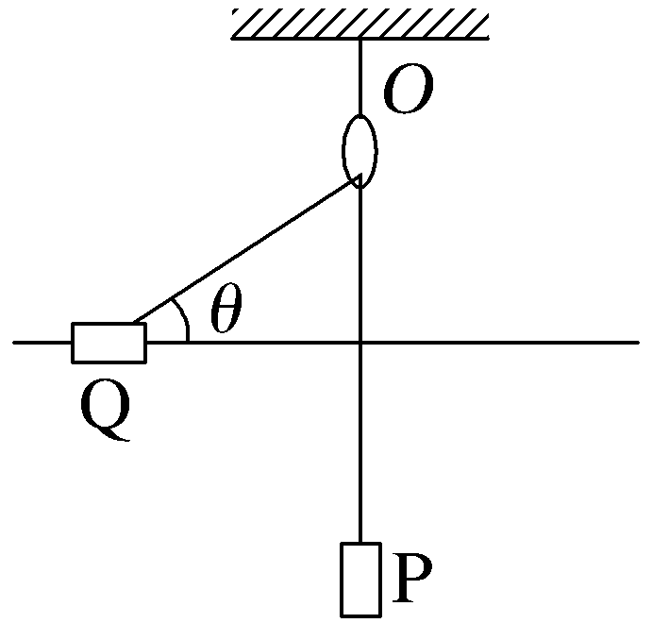
A.在θ向90°增大的过程中,P一直处于超重状态
B.当θ=90°时,P的速度最大
C.当θ=90°时,Q加速度最大
D.当θ=60°时,P、Q的速度大小之比是1∶2
答案 D
解析 当θ=90°时,Q的速度水平向右,沿绳方向的速度分量为零,所以此时P的速度为零,B错误;当θ=90°时,P的速度为零,初始时刻P的速度也为零,所以θ在向90°增大的过程中,P先向下做加速运动后向下做减速运动,即P先处于失重状态后处于超重的状态,A错误;θ从很小到90°的过程中,细绳拉力对Q做正功,Q先做加速运动,θ>90°后细绳拉力对Q做负功,Q再做减速运动,所以θ=90°时Q速度最大,但加速度为0,C错误;当θ=60°时,将Q的速度v分解为沿绳速度分量v₁和垂直于绳的速度分量v₂,有v_{P}=v₁,则$\frac{v_{P}}{v}$=$\frac{v_{1}}{v}$=cos 60°=$\frac{1}{2}$,D正确。

